

**Recycle masker/Alien/beestje**

**Benodigdheden**:

* Resten hout, plastic flacons, metaaldraad, elektriciteit-

draad, blikjes, kurk, doppen, restjes textiel, touw, rubber, lijm, schaar, schroeven, (soldeerbout, soldeervet, tin, onderlegger),hout/acrylverf, kwasten

**Werkwijze:**

* Verzamel thuis en op school kosteloos materiaal. Bedenk wat je wilt maken en doe ideeën op in kunstboeken, pinterest etc.
* Maak schetsjes, probeer het materiaal uit; bevestigen, werkvolgorde etc.
* Maak je masker/Alien of beestje en maak een foto, print deze uit

en plak het in je Art/Journal

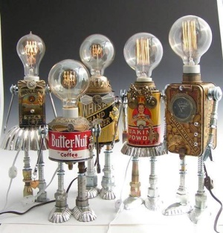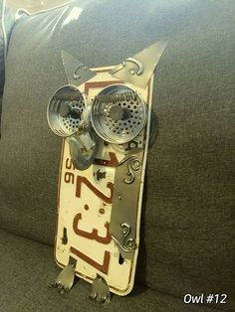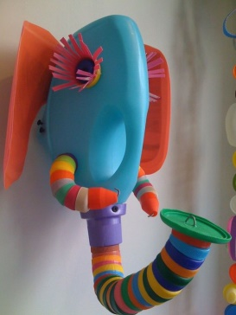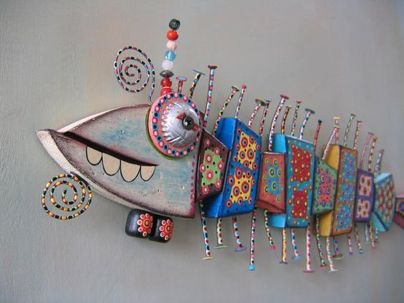

* **Verbeeldingskracht** ( ik heb buiten de kaders gedacht, geëxperimenteerd, iets

nieuws toegevoegd door..):

* **Scheppingskracht** ( de volgende middelen, materialen, technieken m vaardigheden en kennis heb ik ingezet):
* **Zeggingskracht** ( het verhaal dat ik vertel is.. Het spreekt de verbeelding van anderen aan / is inspirerend voor..):
* **Ik heb bij deze opdracht over mijn eigen creativiteit en expressieve vermogen geleerd**…

.

* **Deze opdracht, of delen ervan, kan ik wel/niet inzetten voor mijn doelgroep omdat…(denk breed over de doelgroep, denk creatief/kan eventueel iets aangepast worden, leg uitgebreid uit):**